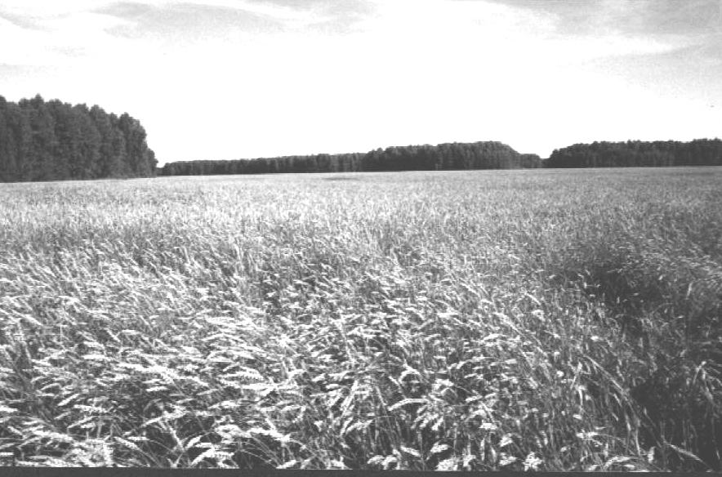

**Периодическое печатное издание Совета депутатов и администрации Суздальского сельсовета от 12 мая 2022 № 63**

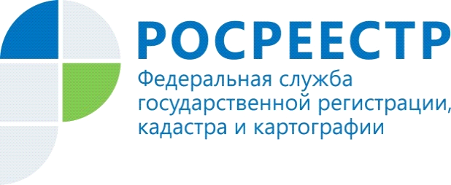

# Новосибирский Росреестр ответил на популярные вопросы по оформлению договоров аренды

Управлением Росреестра по Новосибирской области 19 апреля 2022 года проведена «горячая» телефонная линия по вопросам государственной регистрации договоров аренды. Возможностью получить консультацию воспользовались 16 новосибирцев.

Публикуем самые популярные вопросы и ответы на них.

**Вопрос:** Заключили дополнительное соглашение к договору аренды  об изменении арендной платы. Нужно ли вносить изменения в Единый государственный реестр недвижимости (ЕГРН)?

**Ответ:** По закону сделка, предусматривающая изменение условий зарегистрированной сделки, подлежит государственной регистрации. Так как регистрации подлежит договор аренды, то дополнительное соглашение к договору аренды тоже регистрируется в качестве сделки. Заявление о внесении изменений в ЕГРН подавать не нужно. Следует обратиться с заявлением о регистрации сделки. На основании зарегистрированного дополнительного соглашения к договору аренды в ЕГРН одновременно будут внесены соответствующие изменения (о размере арендной платы, сроке аренды и другие). Подать заявление о регистрации дополнительного соглашения может одна из сторон. За регистрацию дополнительного соглашения заявителю нужно уплатить государственную пошлину в размере: 2000 рублей – для физических лиц, 22000 рублей – для организаций, 350 рублей – за земли сельскохозяйственного назначения.

**Вопрос:** Сколько подлинников договора аренды нужно сдать на регистрацию?

**Ответ:** Договор аренды, соглашение о его изменении или расторжении представляются на регистрацию в одном подлинном экземпляре.

**Вопрос:** Если в аренду передаются 10 объектов недвижимости платить государственную пошлину нужно за каждый объект?

**Ответ:** Государственная пошлина уплачивается однократно за регистрацию договора аренды и не зависит от количества передаваемых в аренду объектов. Размеры государственной пошлины за регистрацию сделки составляют 2000 рублей – для физических лиц, 22000 рублей – для организаций, 350 рублей – за земли сельскохозяйственного назначения.

**Вопрос:** Все договоры аренды нужно регистрировать в ЕГРН?

**Ответ:** Государственной регистрации в ЕГРН подлежит договор аренды недвижимости, заключенный на срок не менее года и считается заключенным с момента государственной регистрации.

**Вопрос:**  Здание находится в долевой собственности у троих лиц. Все собственники заключили договор аренды. Один из них сдал договор на регистрацию, но регистратор сообщил, что остальные двое собственников тоже должны подать заявление.

**Ответ:** Представить документы для регистрации договора аренды может одна из сторон сделки. Если арендодателем или арендатором по договору  выступают несколько лиц, все они должны обратиться с заявлением о регистрации и уплатить государственную пошлину пропорционально количеству участников на стороне сделки. Подать заявления можно лично либо в лице представителя, действующего по нотариально удостоверенной доверенности.

***Материал подготовлен Управлением Росреестра  
по Новосибирской области***

**Об Управлении Росреестра по Новосибирской области**

Управление Федеральной службы государственной регистрации, кадастра и картографии по Новосибирской области (Управление Росреестра по Новосибирской области) является территориальным органом федерального органа исполнительной власти, осуществляющим функции по государственной регистрации прав на недвижимое имущество и сделок с ним, государственному кадастровому учету недвижимого имущества, по оказанию государственных услуг в сфере осуществления государственной регистрации прав на недвижимое имущество и государственного кадастрового учета недвижимого имущества, землеустройства, государственного мониторинга земель, а также функции по государственной кадастровой оценке, федеральному государственному надзору в области геодезии и картографии, государственному земельному надзору, надзору за деятельностью саморегулируемых организаций оценщиков, контролю деятельности саморегулируемых организаций арбитражных управляющих. Руководителем Управления Росреестра по Новосибирской области является Светлана Евгеньевна Рягузова.

**Контакты для СМИ:**

Управление Росреестра по Новосибирской области

630091, г.Новосибирск, ул.Державина, д. 28

Электронная почта:

[oko@54upr.rosreestr.ru](mailto:oko@54upr.rosreestr.ru)

[54_upr@rosreestr.ru](mailto:54_upr@rosreestr.ru)

Сайт: [Росреестр](https://rosreestr.gov.ru/)

Мы в ВКонтакте: [Управление Росреестра по Новосибирской области](https://vk.com/rosreestr_nsk)

[ЯндексДзен](https://zen.yandex.ru/id/604850742889ec)

[Телеграм](https://t.me/rosreestr_nsk)



**Что делать, если утрачены «старые» документы на землю: новосибирский Росреестр разъясняет**

Нередко собственники земельных участков (земельных долей) сталкиваются с тем, что их документы на землю, выданные в 90-е годы, отсутствуют, утеряны или пришли в негодность.

Если документ испорчен или утерян, новосибирский Росреестр предоставляет возможность собственникам земельных участков (земельных долей) получить копии таких правоудостоверяющих документов на землю.

К ним относятся документы на земельные участки, выданные   
до 1999 года:

- свидетельства о праве (на право) собственности на землю;

- государственные акты на право собственности на землю, пожизненного наследуемого владения, бессрочного (постоянного) пользования землей.

За получением копий правоудостверяющих документов на землю вправе обратиться правообладатель земельного участка, а также его представитель, полномочия которого подтверждаются нотариально удостоверенной доверенностью.

Для этого необходимо направить в Управление Росреестра:

- заявление правообладателя либо его представителя о выдаче копии документа;

- копию нотариально удостоверенной доверенности (если обращается представитель правообладателя).

За копией документа может обратиться наследник правообладателя земельного участка, в этом случае предоставляется документ, подтверждающий, что он является таковым (запрос или справка от нотариуса, копия заявления о принятии наследства и т.п.).

Копии правоудостоверяющих документов предоставляются бесплатно в течение 30 дней.

В период действия ограничительных мер по предупреждению распространения коронавирусной инфекции заявление о получении правоудостоверяющих документов на земельные участки, расположенные в Новосибирском, Мошковском, Коченевском, Колыванском, Тогучинском районах, в г. Обь, подается в Управление Росреестра по Новосибирской области:

- через бокс для приема корреспонденции, расположенный по адресу: ул. Державина, 28, г. Новосибирск (1 этаж);

- по почте на адрес: ул. Державина, 28, г. Новосибирск, 630091.

Копии правоудостоверяющих документов на земельные участки, расположенные в других районах и городах Новосибирской области, выдаются территориальными отделами Управления. Заявления в территориальные отделы Управления направляются по почте на их почтовые адреса. Сведения о местонахождении территориальных отделов Управления в разделе сайта Росреестра - [Территориальная сеть - Управление Росреестра по Новосибирской области.](https://rosreestr.gov.ru/about/struct/territorialnye-organy/upravlenie-rosreestra-po-novosibirskoy-oblasti/)

Важно: правоудостоверяющие документы на земельные участки, расположенные в г. Новосибирске, находятся на хранении в муниципальном казенном учреждении г. Новосибирска «Новосибирский городской архив», расположенном по адресу: г. Новосибирск, ул. Некрасова, 55. Экземпляры таких документов в Управлении Росреестра отсутствуют.

Консультации специалистов Управления Росреестра можно получить по телефонам: 220-94-91, 228-11-39.

***Материал подготовлен Управлением Росреестра  
по Новосибирской области***

**Об Управлении Росреестра по Новосибирской области**

Управление Федеральной службы государственной регистрации, кадастра и картографии по Новосибирской области (Управление Росреестра по Новосибирской области) является территориальным органом федерального органа исполнительной власти, осуществляющим функции по государственной регистрации прав на недвижимое имущество и сделок с ним, государственному кадастровому учету недвижимого имущества, по оказанию государственных услуг в сфере осуществления государственной регистрации прав на недвижимое имущество и государственного кадастрового учета недвижимого имущества, землеустройства, государственного мониторинга земель, а также функции по государственной кадастровой оценке, федеральному государственному надзору в области геодезии и картографии, государственному земельному надзору, надзору за деятельностью саморегулируемых организаций оценщиков, контролю деятельности саморегулируемых организаций арбитражных управляющих. Руководителем Управления Росреестра по Новосибирской области является Светлана Евгеньевна Рягузова.

**Контакты для СМИ:**

Управление Росреестра по Новосибирской области

630091, г.Новосибирск, ул.Державина, д. 28

Электронная почта:

[oko@54upr.rosreestr.ru](mailto:oko@54upr.rosreestr.ru)

[54_upr@rosreestr.ru](mailto:54_upr@rosreestr.ru)

Сайт: [Росреестр](https://rosreestr.gov.ru/)

Мы в ВКонтакте: [Управление Росреестра по Новосибирской области](https://vk.com/rosreestr_nsk)

[ЯндексДзен](https://zen.yandex.ru/id/604850742889ec)

[Телеграм](https://t.me/rosreestr_nsk)



**Региональный Росреестр сообщает о сокращении сроков оформления документов**

С 1 мая 2022 года сокращены сроки оформления документов в отношении земельных участков, предназначенных для ведения личного подсобного хозяйства, огородничества, садоводства, строительства гаража для собственных нужд или индивидуального жилищного строительства, в отношении зданий, сооружений или объектов незавершенного строительства, расположенных на таких земельных участках.

Так, в течение **трех рабочих дней** обладатели указанной недвижимости получат документы, представленные в Росреестр электронном виде, и в течение **пяти рабочих дней** получат документы граждане, обратившиеся в Росреестр через МФЦ.

**Редактор:**

Администрация Суздальского сельсовета Доволенского района Новосибирской области

Адрес: 632457, Новосибирская область, Доволенский район, село Суздалка, ул. Школьная, 11в.

**Соучредители:**

Совет депутатов Суздальского сельсовета Доволенского района Новосибирской области;

Администрация Суздальского сельсовета Доволенского района Новосибирской области.